Tarea tema 13

Felipe Castillo Patiño

1. Abra el navegador y los devtools
2. Abra el sitio https://mercadolibre.com/
3. Examine la petición https://mercadolibre.com/, su método y su estado

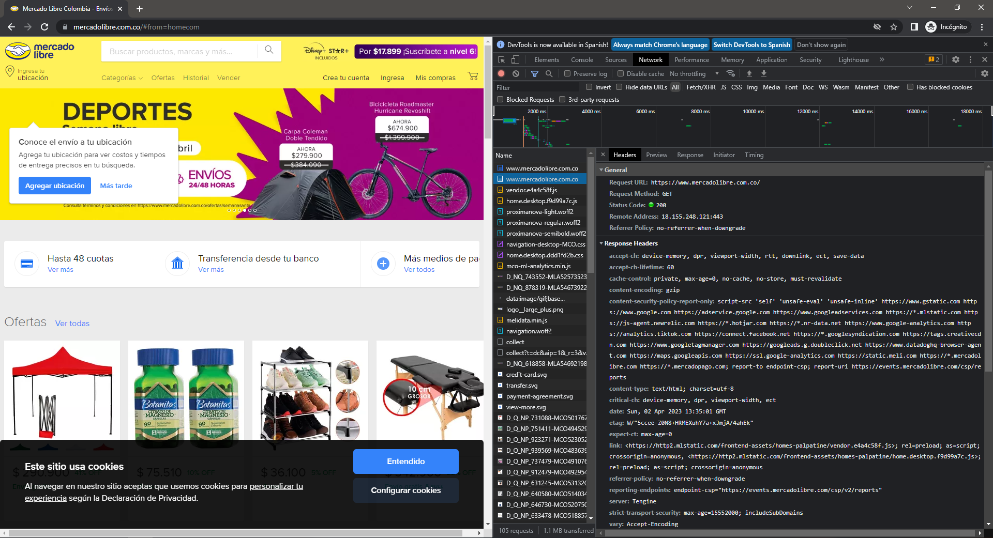

La petición <https://mercadolibre.com/> es un método GET que retorna un HTML con el layout del sitio web. En los headers podemos ver que el tipo de contenido “content-type” es de tipo text/html y su set de caracteres es utf-8. Su estado es 200, indicando que el recurso ha sido recuperado y se transmite el mensaje al body.

1. Agregue cualquier producto al carrito y analice la petición cart, su método y su estado
2. Examine la petición y el estado del producto en el carrito y adjunte las capturas de pantalla con las peticiones y los estados correspondientes a la tarea, describa el resultado de cada petición en forma de texto, indicando cuál es el método de petición (lo que significa), y cuál es el estado del código de respuesta (lo que significa).

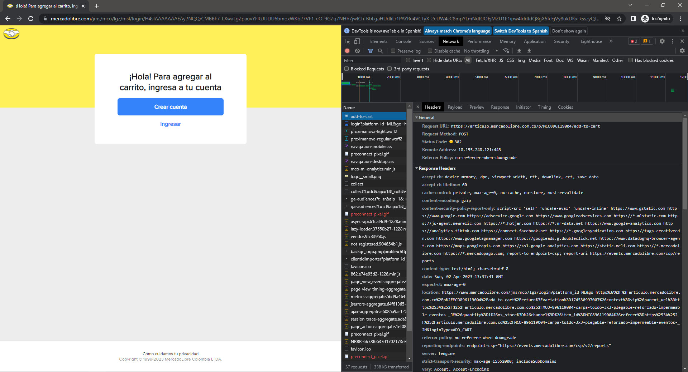

El request “add-to-cart” es un método POST que retorna un location que es a donde se redirecciona la página, el estado es 302 que se refiere a “Found” o página encontrada, con lo cual el servidor genera un location que es la respuesta del método y a donde se redirige la página.

En el caso de la imagen superior como no hay una sesión previamente iniciada se redirige una página de log in; en la imagen inferior se ve el mismo request pero con la sesión iniciada, por lo cual se ve que cambia la URI con respecto a la imagen superior y directamente se muestra un preview del carrito de compras con el feedback de que se agregó correctamente el item.

